**LAPORAN AKHIR**

**STUDI INDEPENDEN BERSERTIFIKAT**

**Android Learning Path** **Studi Independen**

**Di Yayasan Dicoding Indonesia**

Muhammad Mizzy 4.33.21.2.16

Nama Dosen Pendamping Program (DPP) : David Bani Adam, S.H., M.H.,

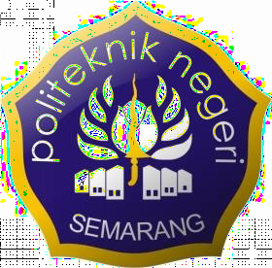

TEKNOLOGI REKAYASA KOMPUTER POLITEKNIK NEGERI SEMARANG 2024

# Kata Pengantar

Puji dan syukur saya panjatkan kepada Tuhan Yang Maha Esa, karena berkat rahmat dan karunia-Nya saya dapat menyelesaikan laporan akhir ini sebagai salah satu syarat penyelesaian program Magang dan Studi Independen Bersertifikat (MSIB) Angkatan 6 di Bangkit Academy 2024 By Google, GoTo, Traveloka. Laporan ini merupakan rangkuman dari seluruh kegiatan yang telah saya lakukan selama mengikuti program, yang telah memberikan banyak pengalaman dan pengetahuan baru yang sangat berharga.

Ucapan terima kasih saya sampaikan kepada semua pihak yang telah membantu saya selama menjalani program ini:

1. **Bapak/Ibu Mentor di Bangkit Academy 2024 By Google, GoTo, Traveloka**, yang telah memberikan bimbingan, dukungan, dan arahan sepanjang program. Bimbingan Anda adalah kunci utama dalam pencapaian saya.
2. **Dosen Pendamping Program (DPP)**, yang dengan sabar membantu dan memberikan masukan penting selama periode studi independen.
3. **Teman-teman seangkatan**, yang telah menjadi bagian dari perjalanan ini sebagai sumber motivasi dan dukungan moral.
4. **Keluarga saya**, yang selalu ada, memberikan dukungan tak terhingga, cinta, dan motivasi yang membuat saya tetap bersemangat dalam menjalani tantangan.

Semoga laporan ini dapat memberikan gambaran yang jelas mengenai kegiatan yang telah dilakukan dan memberikan manfaat bagi program MSIB di masa mendatang, serta menjadi inspirasi bagi generasi berikutnya yang akan mengikuti jejak ini.

Terima kasih juga kepada semua pihak yang tidak dapat saya sebutkan satu per satu, yang telah memberikan dukungan pada program ini. Harapan saya, apa yang telah saya pelajari dan kontribusikan melalui program ini dapat bermanfaat tidak hanya untuk pengembangan pribadi tapi juga untuk kontribusi yang lebih luas.

# Daftar Isi

Kata Pengantar 1

Daftar Isi 2

Daftar lain-lain 3

1. Gambaran Umum 1
   1. Profil Perusahaan 1
   2. Deskripsi Kegiatan 2
2. Aktivitas Bulanan 5
3. Penutup 10
   1. Kesimpulan 10
   2. Saran 10

Lampiran 12

Daftar lain-lain

Gambar 1 Yayasan Dicoding Indonesia 1

Gambar 2 Sertifitkat Belajar Fundamental Aplikasi Android 12

Gambar 3 Belajar Membuat Aplikasi Android Untuk Pemula 14

Gambar 4 Sertifikat Memulai pemrograman dengan Kotlin 15

Gambar 5 Sertifikat Belajar Prinsip Pemrograman SOLID 16

Gambar 6 Sertifikat Belajar Pengembangan Aplikasi Android

Intermediate 17

Gambar 7 Sertifikat Belajar Dasar AI 18

Gambar 8 Sertifikat Belajar Penerapan Machine Learning untuk

Android 19

# Gambaran Umum

# Profil Perusahaan

* + 1. **Yayasan Dicoding Indonesia**



**Gambar 1 Yayasan Dicoding Indonesia**

Dicoding adalah sebuah perusahaan startup yang bertujuan mengembangkan ekosistem developer di Indonesia. Berdiri sejak 5 Januari 2015, Dicoding memiliki platform pembelajaran elektronik di laman Dicoding.com.

Dicoding telah terakreditasi sebagai satu-satunya Google Developers Authorized Training Partner di Indonesia dan menjadi mitra Badan Ekonomi Kreatif (BEKRAF) dalam menyelenggarakan program pembangunan ekonomi kreatif digital seperti Bekraf Developer Day.

Dicoding adalah salah satu dari 20 anggota kelompok kerja ASEAN yang menciptakan rencana Future ASEAN Agenda for TVET (Technical and Vocational Education Training).

# Riwayat

Dicoding didirikan pada Januari 2015 oleh Narenda Wicaksono, Kevin Kurniawan dan Akbar Hidayat sebagai tempat untuk menjembatani developer Indonesia dengan kebutuhan dan permintaan pasar yang semakin kompetitif. Sesaat setelah diluncurkan, sebanyak 500 pengembang aplikasi telah bergabung di Dicoding.com.

Pada tahun 2016, BEKRAF menunjuk Dicoding sebagai mitra acara Bekraf Developer Day (BDD) dan Bekraf Developer Conference (BDC). Kedua kegiatan tersebut adalah ajang para developer di kota-kota penjuru Indonesia

menimba ilmu dari para praktisi industri, pemerintah, dan tech experts di bidang Android, Game, Chatbot, Artificial Intelligence, Web, Cyber Security, dan lainnya.

Dicoding juga dipercaya sebagai Google Developers Authorized Training Partner di Indonesia. Terkait dengan ini, kursus yang tersedia di Dicoding Academy juga bertujuan untuk mempersiapkan siswa demi mengambil ujian sertifikasi Associate Android Developer (AAD).

Materi perdana yang menjadi magnet dari awal berdirinya Dicoding hingga kini adalah kelas Menjadi Android Developer Expert. Kelas ini dikembangkan oleh Google Developer Expert in Android, Sidiq Permana dan Head of Dicoding Academy, Ahmad Imaduddin. Seperti halnya kelas Picodiploma lain, modul online-nya juga hadir dalam bentuk buku berjudul sama yang telah mendapatkan ijin dan ISBN.

Untuk memudahkan sistem pembayaran, pada akhir 2017, Dicoding membuka pembayaran melalui e-commerce Bukalapak dan Tokopedia.

Sepanjang tahun 2018 Google, bekerja sama dengan Dicoding, telah menyelenggarakan program 1.000 beasiswa Picodiploma, Faculty Development Program, dan Google Developers Kejar (Kelompok Belajar). Ribuan developer Indonesia mendapatkan pelatihan online dan offline di bidang pemrograman Android. Semua program ini adalah bagian dari realisasi janji Google kepada Presiden Joko Widodo saat beliau berkunjung ke Silicon Valley pada 2016. Kala itu, CEO Google Sundar Pichai menjanjikan akan melatih 100 ribu developer aplikasi di Indonesia hingga tahun 2020. Hanya dalam tempo 2 tahun, sudah 110,000 developer yang dijangkau.

Pada Januari 2019 sebanyak 140,000 developer IT dari 454 kota di seluruh Indonesia telah bergabung dalam jaringan Dicoding.

# Deskripsi Kegiatan

**Posisi** : Bangkit Academy 2024 By Google, GoTo, Traveloka - Android Learning Path

**Deskripsi** : Selama mengikuti program MSIB di Bangkit Academy 2024 By Google, GoTo, Traveloka, focus utama saya adalah mengembangkan keterampilan saya dalam pemrograman Android, menggunakan bahasa Kotlin. Tugas utama saya meliputi ILT session, dan Weekly Consultation, selain itu, saya juga bertanggung jawab untuk tugas dan kelas yang ada di materi dicoding, dan google classroom, seperti Kotlin, Android Studio. Salah satu proyek penting bagi saya kerjakan adalah proyek capstone, dimana kamu disuruh membuat suatu aplikasi dengan tema bebas menggunakan Android Studio, dan kotlin. Aktivitas ini menambah pengalaman saya dalam mengimplementasikan Machine Learning, di Aplikasi Android

*.*

Kompetensi yang dikembangkan :

1. Growth Mindset
2. Time and Energy Management
3. Stress Management
4. Critical Thinking
5. Project Management
6. Professional Branding
7. Effective Communication
8. Kotlin, Android Studio

# Selama program, saya aktif terlibat dalam kegiatan berikut:

1. Mengikuti ILT Session baik itu ILT-MD, ILT-SS, dan ILT-EN melalui G- Meet, dimana saya mempelajari Soft Skill, dan juga Hard Skill, yang dapat menunjang karir saya
2. Menyelesaikan tugas-tugas yang diberikan oleh pihak Bangkit, seperti, quiz di setiap ILT-SS Melalui Aplikasi Google Classroom, dan juga Website Dicoding.
3. Menyelesaikan tugas-tugas yang diberikan oleh pihak Bangkit, seperti quiz soal di setiap ILT-MD Melalui Aplikasi Google Classroom, dan juga Website Dicoding.
4. Menyelesaikan semua module Android Learning Path yang ada di Dicoding, dan mengumpulkan sertifikatnya di Google Classroom
5. Berpartisipasi dalam sesi mentoring, pada sesi Weekly Consultation

# Aktivitas Bulanan

|  |  |
| --- | --- |
| Bulan | Kegiatan |
| 1 | Mentor saya sangat membantu, terutama karena ia dengan sukarela membantu saya ketika saya bingung dalam menyelesaikan tugas. Dia juga selalu mengingatkan saya tentang jadwal-jadwal penting yang harus diikuti melalui Discord. Dia rendah hati dan tidak aneh.  Saya telah menyelesaikan banyak tugas dari penugasan ILT dan juga modul-modul yang disediakan oleh Bangkit melalui Dicoding. Tugas-tugas yang telah saya kerjakan meliputi belajar cara menggunakan Git, belajar bahasa Kotlin, dan belajar dasar- dasar Android. Saat ini, saya telah mencapai Android Fundamentals dan hampir menyelesaikannya. Dalam hal pengembangan, saya telah belajar banyak hal, mulai dari kode yang efisien digunakan hingga kode untuk meningkatkan performa aplikasi Android. Dari yang awalnya tidak tahu, saya kini telah mendapatkan banyak pengetahuan, menjadikan pembelajaran ini sangat bermanfaat.  Tantangan saya, mungkin terletak pada kecepatan perangkat komputer saya, dan tantangan kedua adalah tenggat waktu yang cukup ketat. Solusi alternatif untuk mengatasi hal ini adalah, pertama, mencari seseorang yang telah menyelesaikan pengiriman sebelumnya dan belajar darinya. Kedua, mengerjakannya dengan mengorbankan waktu tidur dan mungkin kegiatan kampus.  Kompetensi yang telah saya kembangkan adalah, pertama, keterampilan Pemecahan Masalah. Saya telah belajar menghadapi tantangan dan menemukan solusi inovatif. Ini termasuk kemampuan berpikir kreatif, beradaptasi dengan perubahan, dan menemukan cara baru untuk menyelesaikan masalah. Kedua, belajar mandiri. Saya telah memperoleh keterampilan dalam belajar secara mandiri atau autodidak, mulai dari membaca dokumentasi, mengidentifikasi masalah yang perlu diselesaikan, dan belajar dari berbagai sumber seperti YouTube, situs web, aplikasi, dll. |

|  |  |
| --- | --- |
| 2 | Mentor saya sangat membantu, terutama karena dia dengan sukarela membantu saya ketika saya bingung dalam menyelesaikan tugas. Dia juga selalu mengingatkan saya tentang jadwal-jadwal penting yang harus diikuti di Discord. Dia rendah hati dan tidak aneh.  Saya telah menyelesaikan banyak tugas dari penugasan ILT dan juga modul-modul yang disediakan oleh Bangkit melalui Dicoding. Saya telah belajar tentang AI pada modul "Learn AI" dan belajar tentang machine learning pada modul "Implement Machine Learning in Android". Saat ini, saya telah mencapai tahap "Learn to Apply Machine Learning for Android". Dalam pengembangan, saya telah belajar banyak hal seperti cara menerapkan machine learning untuk Android, cara kerja machine learning, cara menggunakan model gratis dan menerapkannya di Android, serta cara menggunakan Generative AI seperti ChatGPT dan bagaimana cara kerjanya.  Tantangan saya, terutama dengan pengiriman pertama, mungkin terletak pada kecepatan perangkat komputer saya, dan tantangan kedua adalah tenggat waktu yang cukup ketat. Solusi alternatif untuk mengatasi ini adalah, pertama, mencari seseorang yang telah menyelesaikan pengiriman sebelumnya dan belajar darinya. Kedua, mengerjakannya dengan mengorbankan waktu tidur dan mungkin kegiatan kampus.  Kompetensi yang telah saya kembangkan adalah, pertama, keterampilan Pemecahan Masalah. Saya telah belajar menghadapi tantangan dan menemukan solusi inovatif. Ini termasuk kemampuan berpikir kreatif, beradaptasi dengan perubahan, dan menemukan cara baru untuk menyelesaikan masalah. Kedua, belajar mandiri. Saya telah memperoleh keterampilan dalam belajar secara mandiri atau autodidak, mulai dari membaca dokumentasi, mengidentifikasi masalah yang perlu diselesaikan, dan belajar dari berbagai sumber seperti YouTube, situs web, aplikasi, dll. |

|  |  |
| --- | --- |
| 3 | Mentor saya sangat membantu, terutama karena dia dengan sukarela membantu saya ketika saya bingung dalam menyelesaikan tugas. Dia juga selalu mengingatkan saya tentang jadwal-jadwal penting yang harus diikuti di Discord. Dia rendah hati dan tidak aneh.  Saya telah menyelesaikan banyak tugas dari penugasan ILT dan juga modul-modul yang disediakan oleh Bangkit melalui Dicoding. Pada modul Android Intermediate, dalam submission 1 dan submission 2, saya belajar banyak hal, mulai dari media, animasi, customView, Widget, Notification, hingga Firebase. Saya sangat senang bisa mempelajari semua itu, dan yang paling menarik adalah semuanya gratis. Dengan pengetahuan yang diberikan dalam modul intermediate ini, saya merasa sangat bermanfaat, terutama untuk pekerjaan saya sebagai freelancer.  Tantangan saya, terutama dengan pengiriman pertama, mungkin terletak pada kecepatan perangkat komputer saya, dan tantangan kedua adalah tenggat waktu yang cukup ketat. Solusi alternatif untuk mengatasi ini adalah, pertama, mencari seseorang yang telah menyelesaikan pengiriman sebelumnya dan belajar darinya. Kedua, mengerjakannya dengan mengorbankan waktu tidur dan mungkin kegiatan kampus.  Keterampilan yang telah saya kembangkan meliputi berpikir kritis, manajemen proyek, promosi branding pribadi, dan jaringan dengan orang-orang. Pertama, berpikir kritis memungkinkan saya menganalisis masalah dan menemukan solusi yang efektif. Kedua, manajemen proyek mengajarkan saya cara mengorganisir dan melaksanakan proyek secara efisien, memastikan semuanya berjalan dengan lancar. Selain itu, belajar cara mempromosikan branding pribadi membantu saya menonjol di pasar yang kompetitif dan menarik klien atau pemberi kerja potensial. Terakhir, keterampilan jaringan memungkinkan saya membangun koneksi berharga dengan orang lain di industri saya, membuka peluang untuk kolaborasi dan pertumbuhan. |

|  |  |
| --- | --- |
| 4 | Mentor saya sangat membantu, terutama karena dia dengan sukarela membantu saya ketika saya bingung dalam menyelesaikan tugas. Dia juga selalu mengingatkan saya tentang jadwal-jadwal penting yang harus diikuti di Discord. Dia rendah hati dan tidak aneh.  Saya saat ini sedang mengerjakan proyek capstone bersama tim saya yang berjudul "Nutrient." Nutrient adalah singkatan dari Nutrition Table Assistant, yang menghitung nutrisi berdasarkan apa yang kita makan. Fitur-fitur kami meliputi riwayat data, pemindaian label, dan menghitung asupan kalori harian. Posisi saya adalah Pengembangan Mobile, di mana tugas saya adalah membuat aplikasi yang ramah pengguna dan berfungsi dengan baik dengan API dan model pembelajaran mesin. Saat ini, progresnya mencapai 80% dan hampir selesai.  Tantangan saat ini adalah integrasi lanjutan dengan model ML yang siap digunakan, karena saya masih belajar bagaimana menerapkan model ML pada aplikasi mobile. Untuk menerapkan model ML, kami memiliki dua opsi: menggunakan TensorFlow Lite atau menggunakan cloud. Saat ini, tim mobile kami mencoba menggunakan TensorFlow Lite, dan jika tidak berhasil, kami akan mempertimbangkan opsi kedua yaitu menggunakan cloud.  Kompetensi yang telah saya kembangkan adalah, pertama, keterampilan Pemecahan Masalah. Saya telah belajar menghadapi tantangan dan menemukan solusi inovatif. Ini termasuk kemampuan berpikir kreatif, beradaptasi dengan perubahan, dan menemukan cara baru untuk menyelesaikan masalah. Kedua, belajar mandiri. Saya telah memperoleh keterampilan dalam belajar secara mandiri atau autodidak, mulai dari membaca dokumentasi, mengidentifikasi masalah yang perlu diselesaikan, dan belajar dari berbagai sumber seperti YouTube, situs web, aplikasi, dll. |

|  |  |
| --- | --- |
| 5 | Mentor saya sangat membantu, terutama karena dia dengan sukarela membantu saya ketika saya bingung dalam menyelesaikan tugas. Dia juga selalu mengingatkan saya tentang jadwal-jadwal penting yang harus diikuti di Discord. Dia rendah hati dan tidak aneh.  Saya saat ini sedang mengerjakan proyek capstone bersama tim saya yang berjudul "Nutrient." Nutrient adalah singkatan dari Nutrition Table Assistant, yang menghitung nutrisi berdasarkan apa yang kita makan. Fitur-fitur kami meliputi riwayat data, pemindaian label, dan menghitung asupan kalori harian. Posisi saya adalah Pengembangan Mobile, di mana tugas saya adalah membuat aplikasi yang ramah pengguna dan berfungsi dengan baik dengan API dan model pembelajaran mesin. Saat ini, progresnya sudah mencapai 100% dan tim kami sedang menunggu jadwal untuk presentasi.  Tantangan saat ini adalah bagaimana mempromosikan aplikasi ini ke depan, apa prospek dari aplikasi ini, dan cara terbaik untuk mendemonstrasikannya. Kami sudah menyelesaikan ringkasan proyek dan video aplikasi.  Kompetensi yang telah saya kembangkan adalah, pertama, keterampilan Pemecahan Masalah. Saya telah belajar menghadapi tantangan dan menemukan solusi inovatif. Ini termasuk kemampuan berpikir kreatif, beradaptasi dengan perubahan, dan menemukan cara baru untuk menyelesaikan masalah. Kedua, belajar mandiri. Saya telah memperoleh keterampilan dalam belajar secara mandiri atau autodidak, mulai dari membaca dokumentasi, mengidentifikasi masalah yang perlu diselesaikan, dan belajar dari berbagai sumber seperti YouTube, situs web, aplikasi, dll. |

# Penutup

# Kesimpulan

1. **Proses Pelaksanaan MSIB:**
   * Pelaksanaan program MSIB di Bangkit berlangsung lancar dan terstruktur. Setiap peserta mendapat bimbingan baik melalui sesi mentoring dan ILT Session. Materi yang diberikan sangat komprehensif dan sesuai dengan kebutuhan industri saat ini.
   * Peran Mentor, dan Dosen Pendamping Program (DPP) berjalan lancer, meskipun ada beberapa kendala terkait penjadwalan yang bertabrakan dengan jadwal kuliah.

# Substansi yang dikerjakan:

* + Selama program, saya berhasil menyelesaikan beberapa kelas penting seperti Belajar Kotlin, Android Pemula, sampai Android Intermediate
  + Saya juga berhasil mengembangkan berbagai komptensi, baik soft skills maupun hard skills, Soft skills, yang berkembang meliputi komunikasi, kolaborasi, dan pemikiran kreatif, Sementara hard skills mencakup pemahaman teknis dalam penggunaan teknologi Android dan Pemrograman

# Saran

− **Pengisian form:**

Syarat diterimanya pengisian form sebaiknya jangan dipersulit terutama pada pengisian BI Weekly, hal ini akan membantu peserta yang sering kelupaan mengisi double pengisian Bi Weekly, sehinggan form pengisian peserta menjadi tidak diterima

# Referensi

1. [https://kampusmerdeka.kemdikbud.go.id/.](https://kampusmerdeka.kemdikbud.go.id/)
2. Sendjaja, Sasa Djuarsa. (2014). Pengantar Teori Komunikasi. Universitas Terbuka.
3. "Bekraf - Dicoding Mengakselerasi Pembentukan Ekosistem Developer Indonesia".
4. Pressman, Roger S. "Software Engineering: A Practitioner's Approach." McGraw- Hill, 2014.
5. *Hunt, Andrew. "The Pragmatic Programmer: Your Journey to Mastery." Addison- Wesley, 1999.*

# Lampiran

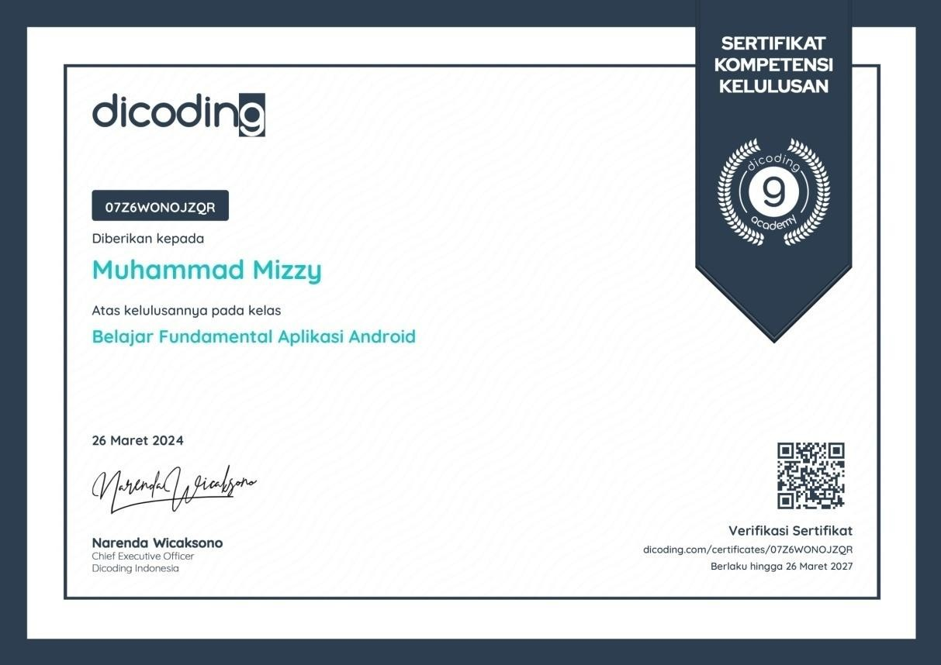

**Gambar 2 Sertifitkat Belajar Fundamental Aplikasi Android**

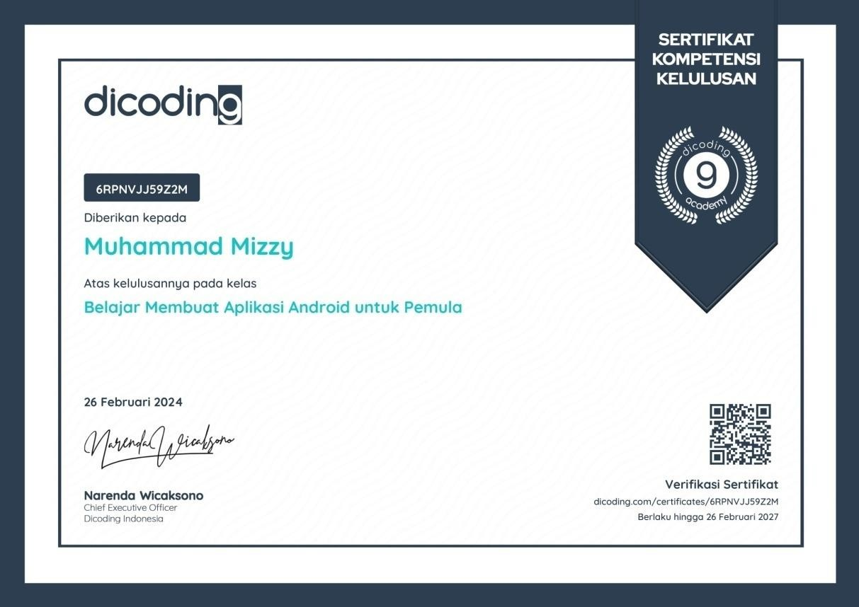

**Gambar 3 Belajar Membuat Aplikasi Android Untuk Pemula**

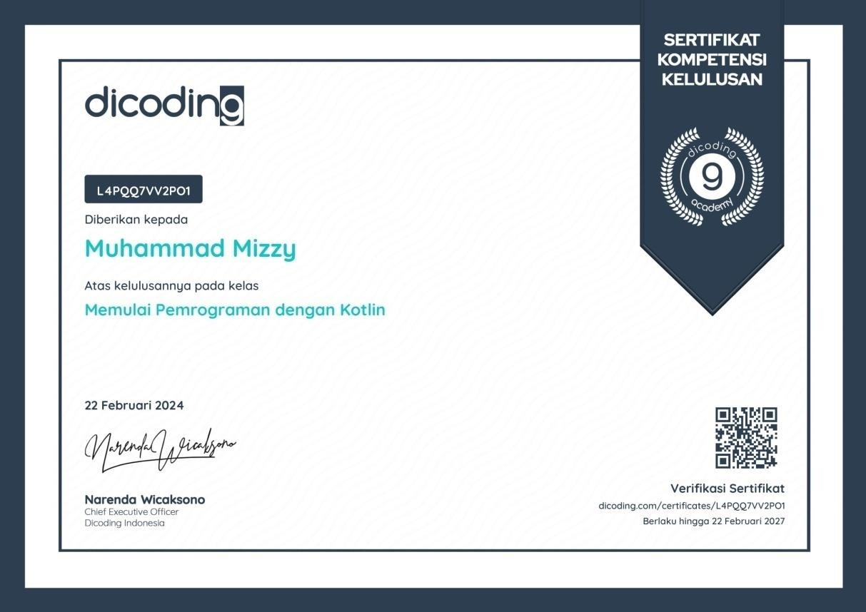

**Gambar 4 Sertifikat Memulai pemrograman dengan Kotlin**

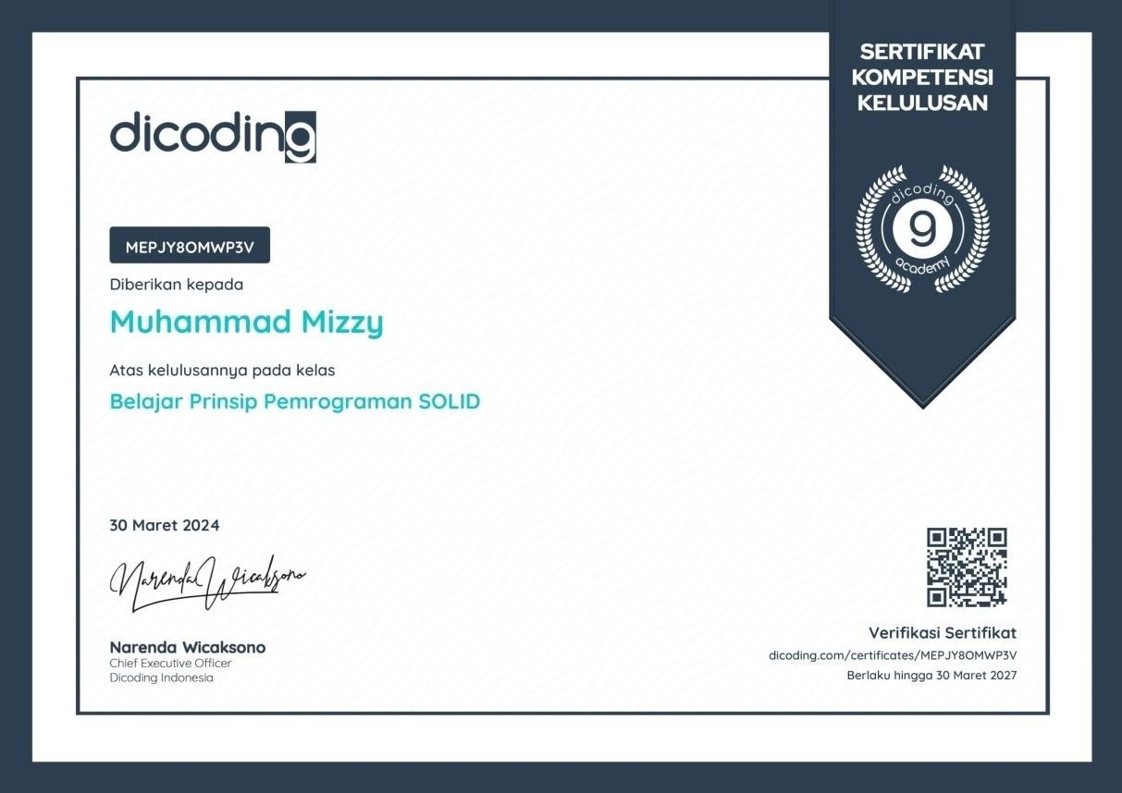

**Gambar 5 Sertifikat Belajar Prinsip Pemrograman SOLID**

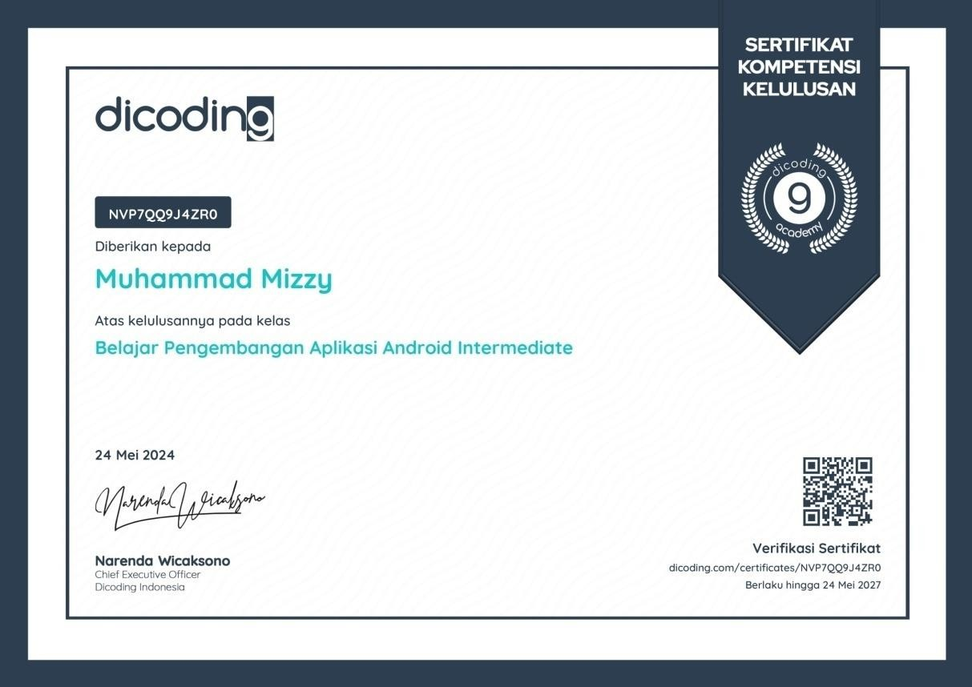

**Gambar 6 Sertifikat Belajar Pengembangan Aplikasi Android Intermediate**

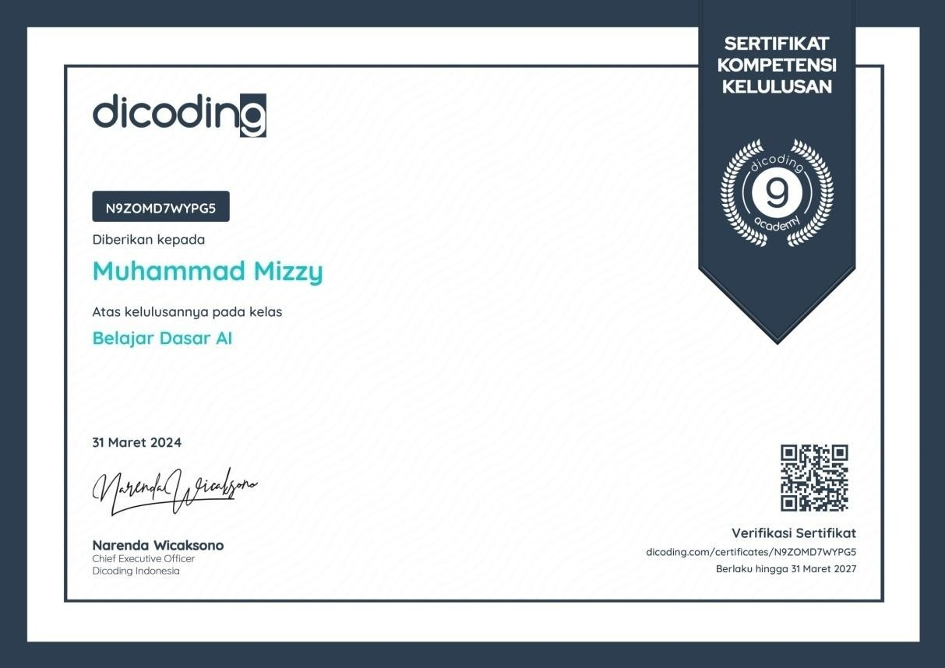

**Gambar 7 Sertifikat Belajar Dasar AI**

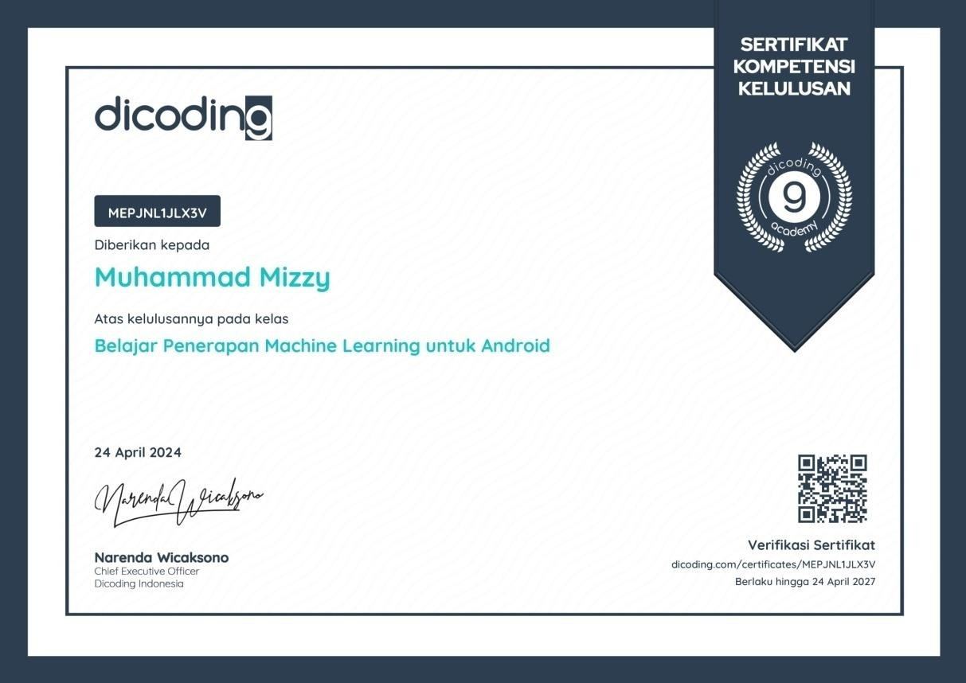

**Gambar 8 Sertifikat Belajar Penerapan Machine Learning untuk Android**